**TH0500精密电流转换标准**

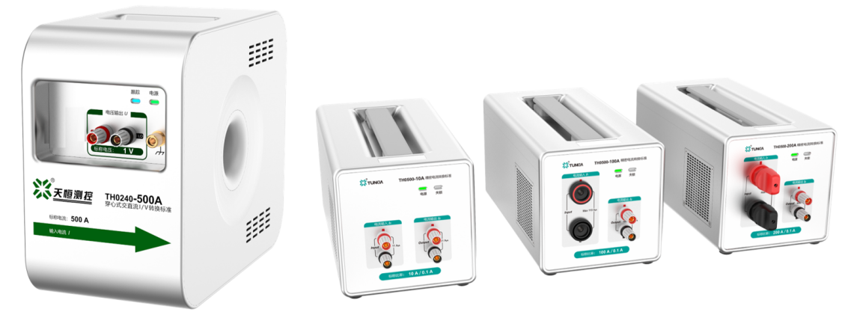

# 1. 产品概述

**TH0500**是一系列精密电流转换标准，采用精密直流电流比较仪技术，可将标称为0.1 A…10 kA的直流/交流电流按一定比例转换成电压或电流小信号输出，并保持较高的比例不确定度。二次输出量配接相应的测量仪器，可实现丰富的测量应用。

# 2. 产品特征

* 一次电流输入可选直入或穿心连接二种方式

直入式标称输入电流：0.1 A…200 A

穿心式标称输入电流：500 A…10 kA

* 二次输出信号电压

I/V型：最佳比例不确定度达50 ppm

* 测量频率：DC ~ 5 kHz
* 可选数显功能，支持数字信号输出

# 3. 主要应用

* 组建直流/交流电流精密测量系统
* 校准直流/交流电流源或电流表
* 校准直流电流比例标准（电流比较仪）
* 校准直流电流互感器 / 传感器
* 校准直流I/V转换标准

|  |
| --- |
| **☆ 灵活的电流接入与信号输出方式** |
|  |
| **电流输入可选直接或穿心连接二种方式：**   * **直接连接：**采用常规的电流接线端子，适用于标称输入为0.1 A ... 200 A的较小电流测量。 * **穿心连接：**孔径方便大电流导线穿入，适用于标称输入为500 A ... 10 kA的大电流测量。 |
| **二次输出信号可选电压型**   * **电压输出 ( I/V型 )：**标称输出1 V，方便接入精密电压表，实现电流的转换测量。 |

## 3.1 I/V型TH0500的应用

|  |
| --- |
| **☆ 组建精密电流测试系统** |
|  |
| * 用户可将TH0500、精密电压表、高稳电流源，组建精密电流测量系统。 * 实现大电流的精密测量，或为试验器件、负载提供准确、稳定的直流/交流电流信号。 |

|  |
| --- |
| **☆ 校准大电流源 / 表** |
|  |
| * I/V型转换标准的另一典型应用是搭配精密电压表，用于校准交流大电流标准源/表。 |

|  |
| --- |
| **☆ 校准I/V转换标准** |
|  |
| * **使用I/V型TH0500可按以下二种方法校准直流分流器、电流传感器等I/V转换设备。** * **差值法校准**：选用的TH0500与被检I/V为同比例，使用微电压表如纳伏表进行校准。 * **电压比法校准**：选用的TH0500与被检I/V为非同比例，使用电压比率测量装置进行校准。 |

|  |
| --- |
| **☆ 组建高压大电流功率 / 电能精密测量系统** |
|  |
| * TH0500可搭配高压V/V转换设备(典型如TH0170精密直流分压器)、标准功率/电能表(典型如TD1310交直流标准表 ) 组建高压大电流功率/电能精密测量系统。 * 用于测量大功率电源的输出功率、转换设备的效率、校准大电流功率源、功率表等设备。 |

# 4. 技术规格

## 4.1穿心式I/V转换标准

|  |  |  |  |  |  |  |
| --- | --- | --- | --- | --- | --- | --- |
| **规格型号** | **标称输入电流**  **( A )** | **标称输出电压**  **( V )** | | **测量准确度**  **( ± 1×10-6, 对应满度值)** | | |
| **DC** | | **AC@50Hz** |
| TH0500-U-T-500A-1V-20 | 500 | | 1 | | 50 | 200 |
| TH0500-U-T-1kA-1V-20 | 1 k | | 1 | | 50 | 200 |
| TH0500-U-T-2kA-1V-20 | 2 k | | 1 | | 50 | 200 |
| TH0500-U-T-5kA-1V-20 | 5 k | | 1 | | 50 | 200 |
| TH0500-U-T-10kA-1V-20 | 10 k | | 1 | | 50 | 200 |

* 测量范围：±(0~120%)*FS；测量频率：DC ~ 5 kHz (3dB信号带宽≥100 kHz)

# 5. 一般技术规格

|  |  |
| --- | --- |
| **供电电源** | 供电电源：AC ( 220±22 ) V，(50±2) Hz |
| **预热时间** | 30分钟 |
| **温度性能** | 工作温度：0°C~45°C；储存温度：-10°C~55°C |
| **湿度性能** | 工作湿度：< 80% @ 30°C，< 70% @ 40°C，< 40% @ 50°C  储存湿度：(20%~80%) R·H，不结露 |
| **海拔高度** | < 3000 m |